ГРОМАДСЬКА СПІЛКА
«ПРОФЕСІЙНА АСОЦІАЦІЯ ЕКОЛОГІВ УКРАЇНИ»

02002, м. Київ, вул. Є.Сверстюка, буд. 11, корп. Б
тел. (044) 507-22-26
р/р 26005052681682 в АТ КБ «ПРИВАТБАНК»
МФО 300711 Ідентифікаційний код (ЄДРПОУ) 43107302

Вих. № 264-7 від 17.08.2020
Щодо реформи системи державного
екологічного контролю та ПЗУ № 3091
Заступнику
Міністра захисту довкілля та природних ресурсів України
Шахматенку Р.

Шановний пане Романе!

Від імені Professional Association of Ecologists of Ukraine (Професійна асоціація екологів України – ПАЕУ) дозвольте висловити Вам повагу та звернутись з пропозиціями та зауваженнями з опрацювання проєкту Закону України «Про державний екологічний контроль» (реєстраційний номер 3091 від 19.02.2020), викладеними у вигляді порівняльної таблиці.
Додаток: Порівняльна таблиця пропозицій з опрацювання проєкту Закону України «Про державний екологічний контроль» (реєстраційний номер 3091 від 19.02.2020) в 1 прим. на 118 арк.

З повагою,
Президент ПАЕУ 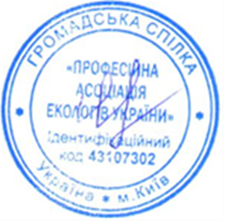 Людмила Циганок

Виконала:

Наталія Мороз
(063)849-3806, adm@ecolog-ua.com

